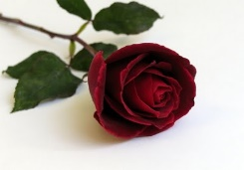
נפרדים מיהודית / חוה ישראלי
דברים בהלוויה
אנחנו נפרדים היום מיהודית טייכנר - אישה קטנה, עם מבטא הונגרי כבד, טובת לב, ענווה, חיוך מְלוּוֶה במילה טובה לכל עובר ושב, שפע של הומור. כך אזכרך.
שבעת ימים ומעשים את נפרדת מאיתנו.
סיפור חייך הוא סיפורה של יהדות בודפשט המפוארת, שהלכה להשמדה וכיליון נורא.
יצאת מתוך התופת ובנית חיים מלאי מעש ואהבה, עם משפחה גדולה ויפה יחד עם מרדכי.
היית אשת חינוך לאורך שנים רבות. ההומור והאופטימיות איפיינו אותך. זכורים הפליטונים הרבים שכתבת בכל הזדמנות ולכל אירוע.
שנותייך האחרונות היו קשות, הזיקנה לא הקלה עימך. המשפחה וצוות בית הדר טיפלו בך במסירות ואהבה.
מנחמים את המשפחה העניפה - את בנייך מאיר ואורית, יורם ואמירה, אופיר ודניאלה, תשעת נכדייך: אדר, לירן, דפנה, טל, שחר, ארד, נועם, כרמל, עינת ועשרת הנינים.
נוחי בשלווה אישה יקרה.
